Состоялась Сессия районного Совета депутатов.
Избран глава района.

7 ноября 2016 года состоялась вторая сессия Совета депутатов Зубово-Полянского муниципального района.
В ее работе приняли участие С.С.Сурдин – глава администрации Зубово-Полянского муниципального район, В.В.Алёхин - заместитель Председателя Государственного Собрания Республики Мордовия, В.Г.Киреев - министр спорта и физической культуры Республики Мордовия, А.И.Надейкин - депутат Государственного Собрания Республики Мордовия, а также заместители главы администрации района, начальники отделов администрации района, советники главы района, В.А.Поршин — прокурор района, В.В.Шиндин — председатель районного суда, С.В.Забайкин — зам.начальника УФСИН РФ по РМ, представители общественных организаций, политических партий, молодежного парламента.
На рассмотрение депутатам была предложена и утверждена ими следующая повестка дня:
Об избрании главы Зубово-Полянского муниципального района;
О прекращении контракта с главой администрации Зубово-Полянского муниципального района;
Об утверждении Положения о денежном содержании должностных лиц и муниципальных служащих администрации Зубово-Полянского муниципального района;
Об установлении продолжительности отпуска главы Зубово-Полянского муниципального района;
Об утверждении штатного расписания аппарата администрации Зубово-Полянского муниципального района на 2016 год;
Об утверждении структуры администрации Зубово-Полянского муниципального района.
С информацией на сессии выступил председатель конкурсной комиссии - В.В.Алехин.
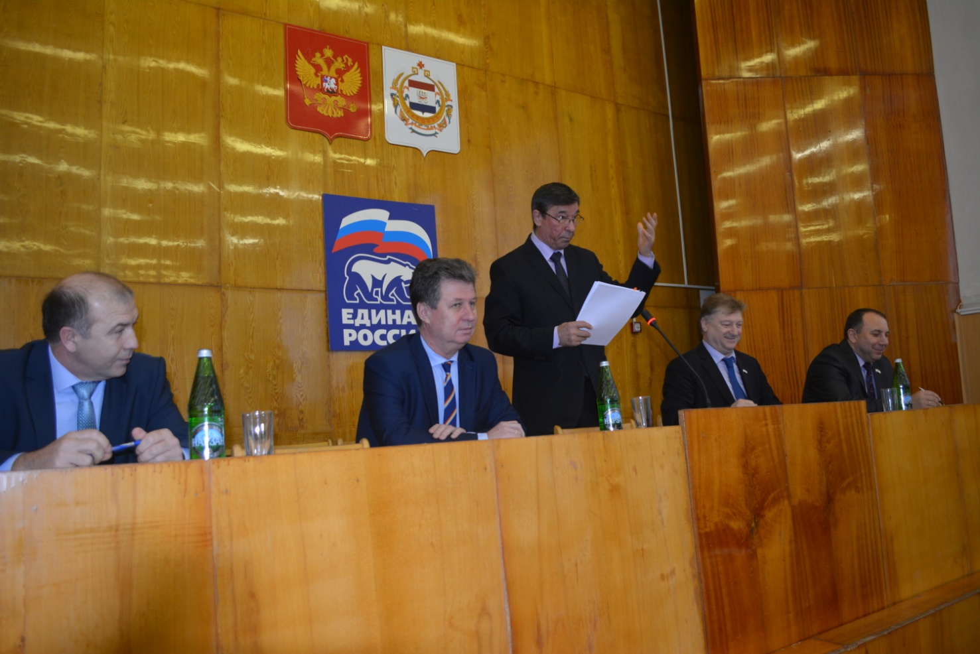
5 октября состоялась сессия Совета депутатов, на которой было принято решение о назначении конкурса по отбору кандидатур на должность Главы Зубово-Полянского муниципального района, назначенного на 7 ноября 2016 года.
Участвовали два конкурсанта — С.С.Сурдин — глава администрации Зубово-Полянского муниципального района и А.Н.Нечаев - заместитель главы администрации муниципального района. С.С.Сурдин участвовал в конкурсе по рекомендации Главы РМ В.Д.Волкова.
Комиссия признала две кандидатуры на должность Главы Зубово-Полянского муниципального района - С.С.Сурдина и А.Н.Нечаева.
На рассмотрение Совета депутатов вынесены также две кандидатуры.
Голосование проходило в порядке очередности поступления документов в конкурсную комиссию.Первым представил документы в конкурсную комиссию С.С.Сурдин .
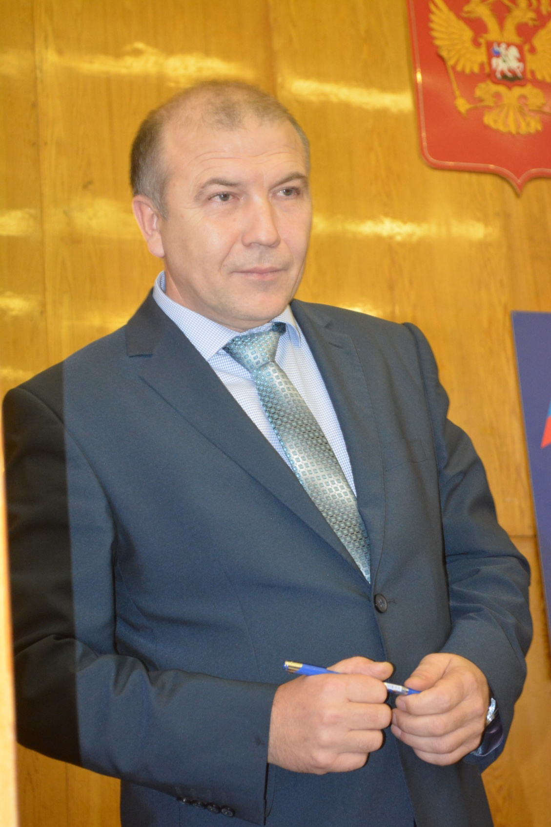
Выступающие Г.В.Коблова – директор Озерновской школы, депутат Совета депутатов, Л.С.Михайлова – директор Явасской школы, депутат Совета депутатов, В.В.Николайчук — депутат Совета депутатов, И.Е.Катков - руководитель филиала АО «Газпром газораспределение Саранск» в р.п. Зубова Поляна, депутат Совета депутатов, поддержав кандидатуру Сурдина Сергея Степановича, отмечали его интеллигентность, мудрость, работоспособность, умение слушать и слышать.
После чего перешли к голосованию. Депутаты единогласно проголосовали «за» Сергея Степановича. С.С.Сурдин поблагодарил и заверил, что приложит все силы, знания, опыт, чтобы оправдать высокое доверие.
По рассматриваемым вопросам приняты соответствующие решения.


